ПОСЛЕДСТВИЯ КУРЕНИЯ СПАЙСА.

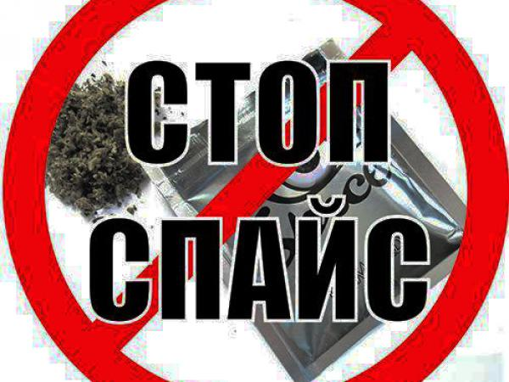 Спайс — своего рода курительная смесь, содержащая в своем составе разнообразные компоненты. Опасные составляющие смеси относятся к наркотическим веществам. Наиболее распространенные вещества в спайсе — каннабиноиды. Они используются для сбрызгивания смесей. Кроме того, исследования показали, что основные компоненты спайса (гавайская роза, шалфей предсказателей, голубой лотос) относятся к веществам наркотического и психотропного действия. Кроме того, они содержат опасные для человека вещества в своем составе. Как и все наркотические вещества, спайс довольно губительно действует на состояние здоровья и в целом на организм человека. Под действием вышеупомянутых каннабиноидов разрушается головной мозг человека, вызывается нарушение работы детородной и сердечно-сосудистой системы. Систематическое употребление спайса провоцирует психическую и физическую адаптацию к смеси. Помимо этого у курильщиков довольно явно наблюдается абстинентный синдром (синдром отмены) с сопутствующими лихорадками, тошнотой и болью во всем теле. В конечном итоге курение смеси может привести к полному расстройству психики с потерей памяти, внимания и затормаживанию умственной деятельности у человека. Следует понимать, что употребление таких созданных искусственным путем наркотиков окажет пагубное влияние на работу центральной нервной системы. Производство их в основном происходит в грязных антисанитарных условиях, что может привести к попаданию в изделия различных посторонних опасных примесей. Кроме того, производители используют все новые наркотические вещества для производства смесей, и их действие может быть просто не изучено, что еще добавляет опасности в применении. Последствия применения спайса раскрываются последовательно. Врачи-наркологи смогли выделить 6 основных стадий формирования наркотической зависимости. Так называемое начало приема наркотического вещества. Стадия экспериментирования. Начинающие наркоманы в поисках для себя лучшего наркотика принимают различные наркотические вещества.

Последствия от курения искусственного собрата марихуаны наносят более разрушительный удар, чем гашиш и конопля. При употреблении спайса наступает поражение всего организма и внутренних органов, таких как печень, легкие, мозг, отравление крови токсинами и дальнейшее разрушение тканей и органов.

Со временем люди, употребляющие курительные смеси, начинают превращаться в овощ. Учитывая тот факт, что спайсы действуют в 5 раз сильнее, чем марихуана, то вполне логично, что такой процесс у курильщиков смесей происходит в несколько раз быстрее. Эти последствия курения спайса, к сожалению, не проходят сами, поэтому курильщику становится необходима квалифицированная помощь врачей-специалистов. Загвоздка же состоит в том, что люди не в состоянии бросить курить смеси, пока не проявятся серьезные патологические изменения. Пока явных проблем от употребления спайса у людей не возникает, у курильщиков напрочь отсутствует какая-либо мотивация к прекращению употребления курительной смеси. Если же негативное воздействие спайса явно проявилось, то лучше сразу же обратиться за помощью квалифицированных специалистов. Сразу необходимо устранить токсины из организма с помощью врача-нарколога. Если этой помощи оказалось недостаточно, то необходимо обращаться к психотерапевту или психиатру для проведения комплексной нейрометаболической терапии.

**Уважаемые жители Среднечелбасского сельского**

**поселения Павловского района!**

Если у Вас есть информация о незаконном распространении и употреблении курительных смесей, обращайтесь по телефонам:

8 (86191) 3-30-02 — антинаркотическая комиссия Павловского района.

8 (86145) 7-15-19 — Павловский межрайонный отдел регионального управления федеральной службы по контролю за оборотом наркотиков России по Краснодарскому краю.

8 (86191) 3-74-70,3-74-67 – администрация Среднечелбасского сельского поселения Павловского района. Звонок может быть анонимным.